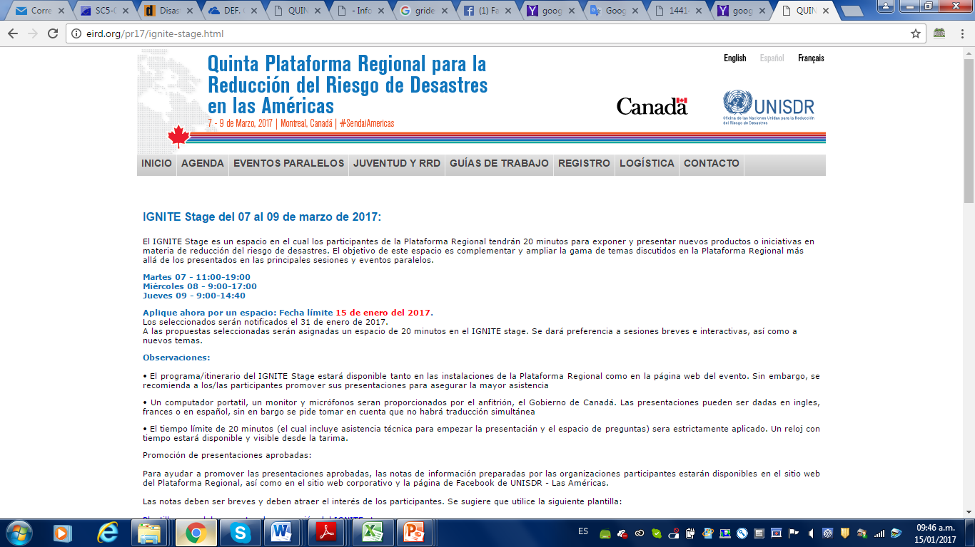

**LAS REDES DE GESTION DE RIESGOS DE DESASTRES**

**ARTICULANDO PROCESOS DE REDUCCION DE RIESGOS**

**CON ACTORES PUBLICOS, PRIVADOS Y SOCIEDAD CIVIL**

**Pedro Ferradas**

**Orlando Chuquisengo**

En los últimos años, el incremento en la recurrencia y severidad de los desastres asociados a fenómenos de origen natural o inducidos por la acción humana, es uno de los aspectos de mayor preocupación a nivel internacional y nacional, convirtiendo esta situación en un reto a la capacidad del hombre para adelantarse a los acontecimientos a través de una eficaz Gestión del Riesgo de Desastres[1].

**El incremento de pérdidas es producto del incremento de los riesgos**, y no necesariamente es a consecuencia de fenómenos cada vez más agresivos sino, fundamentalmente, es **producto del aumento de la vulnerabilidad de las poblaciones** y de la sociedad en su conjunto, de su cada vez más baja **y/o del deterioro de su capacidad de resiliencia**

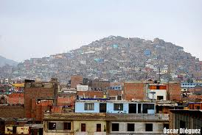La ocurrencia de los desastres evidencia lo mal que hacemos desarrollo, la mala forma de planificar nuestra ciudades y comunidades; los asentamientos en zonas de riesgos, y la carencia para adecuarnos a estas condiciones… Crecimiento rápido, descontrolado y desordenado de nuestras ciudades, acompañado por procesos de migración y urbanización en manos de sectores privados…Condiciones de exclusión y pobreza existentes; paulatino deterioro ambiental a causa de una explotación incontrolada de los recursos naturales; expansión de la frontera agrícola, destrucción de bosques y ecosistemas ricos en diversidad;… Carencia o ausencia de políticas o normas que regulen el uso y acondicionamiento del territorio; poca capacidad de control y regulación por parte de las instituciones y organizaciones; la forma en que el «lucro» prevalece antes que la «sostenibilidad

Se ha orientado los esfuerzos a contar con mayores capacidades para enfrentar “los embates de la naturaleza” sin embargo hemos hecho poco por defenderla o establecer mejores códigos de convivencia. … se van dilapidando nuestros recursos, explotando y agotando nuestras reservas y depredando bosques y suelos y saturando nuestros territorios

**Las Redes de Gestión de Riesgos de Desastres**

Las redes constituyen mecanismos de intercambio de conocimientos y experiencias entre organizaciones e instituciones para contribuir con propuestas e incidir en las políticas de GRD. Estas redes contribuyen a la recuperación del conocimiento tradicional y local promoviendo la inclusión social y territorial, y facilitando el aporte especializado para la prevención, reducción del riesgo, respuesta a emergencias y adaptación ante los efectos del cambio climático.

Esta forma de abordar colectivamente la GRD permite aumentar la resiliencia a desastres, como producto del trabajo articulado y coordinado de las organizaciones de la sociedad civil y entidades públicas nacionales del SINAGERD, retroalimentando las políticas públicas de gestión de riesgos

**Los Grupos Impulsores para la Gestión de Riesgos (GRIDES),** son redes conformadas por la sociedad civil y otros actores involucrados en la GRD que buscan incidir desde el ámbito local con propuestas regionales. Constituyen actores claves para la gestión local y subnacional del riesgo en la medida que contribuyen con la incidencia en políticas públicas, fortalecen las capacidades locales y propician la participación ciudadana.

Agrupan a todo tipo de organizaciones con capacidad de incidir en el tema de Gestión de Riesgo de Desastres (GRD), como: asociaciones de mujeres, niños, docentes, organizaciones de productores, líderes de organizaciones de productores, líderes de organizaciones comunales, brigadistas, redes de estudiantes, representantes del Estado (gobiernos locales, regionales y sectores), universidades, institutos de investigación, colegios profesionales, bomberos, gremios laborales, agencias de cooperación y ONG.

Antecedentes y creación de las Redes de GRD y Grupos Impulsores de Gestión de Riesgos de Desastres (GRIDES)

Entre 1997 y 1998 ocurrió un Fenómeno El Niño (FEN) que tuvo grandes impactos a nivel nacional. Con lluvias promedio de 701 mm/mes, el evento superó históri­cos registrados durante otros FEN, afectando especialmente a los departamentos de Tumbes, Piura, Lambayeque e incluso, por primera vez durante todos los pe­riodos registrados, Ica

En estas circunstancias, en una primera fase y durante la etapa de preparativos para la respuesta ante El FEN, se gestaron algunas estrategias importantes, como la «acción ciudada­na» en Lambayeque. Además, surgió otro tipo de iniciativas, como el grupo de desastres de la Asociación nacional de centros (ANC). Fue significativo el caso de la Coordinadora interinstitucional para el desarro­llo de la región Piura, organizado a fines de la década de 1990 por un conjun­to de instituciones públicas y privadas. En el contexto del FEN también surgió el Grupo de gestión del riesgo de Piura (1998), que congrega actualmente a más de 20 instituciones públicas y privadas. La ex­periencia que obtuvieron durante la gestión del FEN sirvió para la creación de otros grupos de gestión del riesgo regionales, que luego se agru­paron en el GRIDE Nororiente.

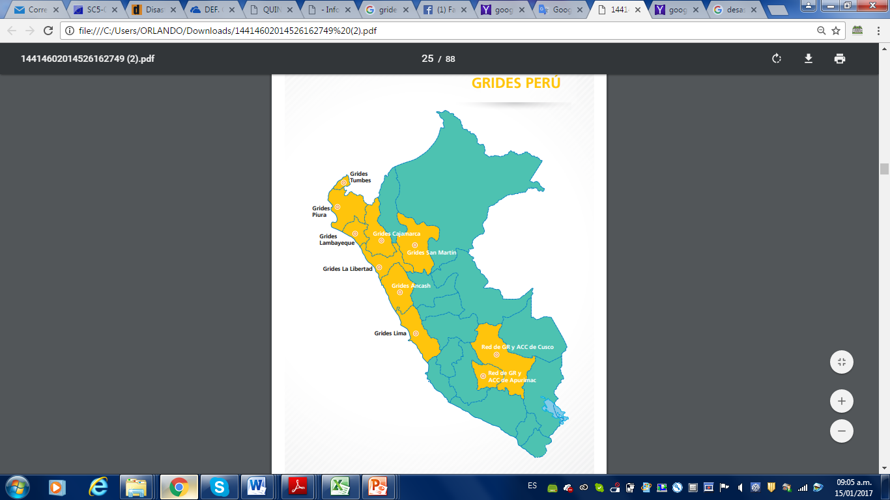En una segunda fase (2004-2008), con la experiencia generada por los grupos que apa­recieron durante el FEN 1997-1998, y como resultado de los ejes de trabajos sugeridos en el Marco de acción de Hyogo (2005) para asegurar que la reducción de los riesgos sea parte de las políticas de Estado con estrategias que partan de un trabajo en lo local, se han impulsado la formación de redes de gestión de riesgos en las diferentes regiones del país, bajo el nombre de grupos impulsores de gestión del riesgo y adaptación al cambio climático, logrando en algunos casos el reconocimiento como asesoras del gobierno regional. En esta fase se formaron los GrideSur (Arequipa, Tacna, Moquegua, Puno), Gride Norte (Piura, Cajamarca, Tumbes, Lambayeque, La Libertad, San Martin)

En una tercera fase (2009- la actualidad) las Grides, encontrándose más entre sí, se vinculan con otras, como las redes de municipalidades, la red de las Mesas de Concertación para la Lucha Contra la Pobreza, las redes de organizaciones de base y redes temáticas, donde se formaron el Gride Ancash, Apurímac, Lima, Red GRACC Cusco En la actualidad se mantienen 11 GRIDES[2] y 2 redes[3] de Gestión del riesgo, las cuales agrupan organizaciones e instituciones con capacidad de incidencia en el tema de la gestión del riesgo, como las asociaciones de mujeres, niños, docentes, representantes del Estado (gobiernos locales, regionales y sectoriales), universidades, institutos de investigación, colegio profesionales, gremios laborales, agencias de cooperación, red de municipalidades, redes temáticas y las ONG

Los GRIDES estuvieron articulados inicialmente por ONG, pero buscan agrupar a todo tipo de organizaciones con capacidad de incidencia en el tema de la gestión del riesgo en las políticas públicas en todas las regiones del país.

**Porque y para que las GRIDES o REDES de GRD?**

Permite:

* Incorporar la Gestión de Riesgos de Desastres y fortalecer capacidades de las instituciones y organizaciones locales.
* Incorporar enfoques de derechos, interculturalidad, medios de vida en la Gestión de Riesgos de Desastres.
* Incluir la Gestión de Riesgos de Desastres y la Adaptación al Cambio Climático en las políticas, planes y estrategias de desarrollo.
* Fortalecer la gobernabilidad de la Gestión de Riesgos de Desastres en los distintos niveles de gobierno y con la comunidad
* Mayor posibilidad de incidir conjuntamente en políticas Gestión de Riesgos de Desastres
* Aprendizaje en base al intercambio de experiencias
* Más instituciones tratan el tema y posibilidad de realizar acciones en conjunto.
* Permite tener mirada local de las necesidades y la aplicación de las políticas de Gestión de Riesgos de Desastres
* Acercamiento de la población al estado y participación en la toma de decisiones
* Investigación-acción sub-nacional y regional (potencial) para las acciones de Gestión de Riesgos de Desastres y la Adaptación al Cambio Climático
* Incorporar a organizaciones de base y comunidades nativas.
* Incorporar enfoques de género y derechos de la niñez
* Influencia a través de los medios de comunicación local.

**Participación y Articulación de la Gestión de Riesgos de Desastres en el Perú**

La **participación para la Gestión del Riesgo de Desastres,** se refiere al proceso social que resulta de la acción intencional de todos y cada uno de los miembros del SINAGERD, de manera individual o grupal, en busca del propósito de reducir y prevenir los riesgos y desastres. La participación juega un papel determinante en la orientación de la Política Nacional de GRD y se ejerce cuando existe la voluntad política de los gobiernos en todos sus niveles de generar oportunidades y abrir los espacios para el ejercicio de la participación y, por otro lado, la existencia de ciudadanos y ciudadanas, organizaciones sociales y agentes participativos que, más allá de sólo sentar presencia o asistencia a los espacios, hacen uso de esas oportunidades y de su capacidad de liderazgo y compromiso, y las traducen es acciones encaminadas a democratizar y cualificar los resultados de, en este caso, la gestión del riesgo de desastres

**La** **articulación para la Gestión del Riesgo de Desastres** está asociada a espacios, procesos o mecanismos que permitan relacionar las diferentes entidades y miembros del SINAGERD –autoridades, sector público, sector privado, sociedad civil y la población en general-, bajo el objetivo común de reducir los riesgos y desastres, lo que podría ir más allá de sus intereses particulares o sectoriales; cooperando, negociando y concertando para lograr el objetivo de reducir la vulnerabilidad de la población. Es una oportunidad y espacio de encuentro, integración e intercambio de visiones y aspectos/agendas del desarrollo, en donde se pueden favorecer y establecer acuerdos y alianzas coyunturales o de mayor alcance. Un espacio, proceso o mecanismo cuyo sentido es vincular además los distintos niveles: nacional, regional y local

**Lecciones Aprendidas**

* Las Redes de GRD se originan tras una coyuntura de desastres, fomentado por algún proyecto, o a iniciativa de ONGs
* En las redes la permanencia no es constante, la participación de actores de gobierno está en función del tipo de gobierno o el compromiso de las personas.
* La presencia de El Fenómeno de El Niño (ELFEN) dinamizó todo el tema en la región y fortaleció la dinámica de estas redes
* Las redes tienen grandes ventajas y potencialidades de participación, intercambio e incidencia; permite estandarizar documentos de gestión, difundir mensajes y transitar hacia la articulación
* Las redes cumplen un rol importante al hacer incidencia e impulsando estrategias que involucran u orientan a tomadores de decisión. Incidir es su razón de ser, pero es importante no atribuirse funciones que son atribuciones del Estado. Pueden tener un rol importante de trabajar y apoyar a los GTGRD y a la Plataforma de DC
* Ante la diversidad de espacios de participación existente en las regiones, hay pendiente una definición de estos espacios: su esencia, hacia dónde van, permanencia o complementariedad con otras redes. Mapeo de espacios existentes y su accionar en las regiones impulsando implementación del PLANAGERD 2014-2021.
* Importancia en hacer evidente el tema, visible e importante, promover su integración a otros espacios de representatividad regional, desde el Gobierno Regional o Municipal, entidades públicas y espacios de concertación
* La articulación debe ser utilizada para efectivizar las políticas, planes, programas y proyectos desarrollados por los gobiernos locales, regionales y sociedad civil, a través de la generación de redes, consorcios y alianzas, pues ello contribuye a la sinergia y mejor impacto de nuestras intervenciones, y mayor grado de información, eficacia y eficiencia al compartir los recursos disponibles
* La articulación del trabajo multisectorial en un territorio contribuye a la coordinación, articulación conjunta de acciones, y eficiencia en la inversión que permite la reducción del riesgo y mejora de la calidad de vida de la población

1. Decreto Supremo Nº 034-2014-PCM que aprueba el Plan Nacional de Gestión del Riesgo de Desastres - PLANAGERD 2014 -2021.
2. Tumbes, Lambayeque, Cajamarca, La Libertad, San Martín, Ancash, Lima, Apurímac, Ica, Huancavelica y Ayacucho.
3. Piura y Cusco.